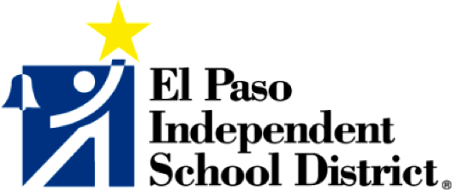

***NOTHING LESS THAN SUCCESS!***

Guillen Middle School

July 20, 2022

Dear Parents/Students:

The El Paso Independent School District, and this campus, complies with accessibility laws as enforced by the Office of Civil Rights and the Texas Education Agency (TEA) requirements. We have provided for employees, students, applicants or parents, procedures which preserve the rights and responsibilities of those individuals regarding accessibility to curriculum, programs, and services. These policies and procedures are available to you on the EPISD website, or by visiting the campus’ administrative office. For your convenience, the following summarizes the accessibility information.

Accessibility:

Your child’s campus has a written accessibility plan and identified pathway of accessibility to ensure that students, parents and employees with disabilities have access to and an opportunity to participate in the general education curriculum, including the school’s programs and services. Procedures are outlined in district bulletins.

The written accessibility plan and accessible pathway is provided to affected parents and students at the beginning of each year with enrollment materials. Please call the school if you have any questions.

Estimados padres/estudiantes:

El Distrito Escolar Independiente de El Paso, y esta escuela, como parte de su cumplimiento con leyes y procedimientos esforzados por la Oficina de los Derechos Civiles y por los requisitos de la Agencia de Educación de Texas, ha proporcionado a empleados, estudiantes, solicitantes o padres procedimientos que preservan los derechos y las responsabilidades de esos individuos a respecto sin accesibilidad de plan de estudios, programas y servicios. Estas pólizas y procedimientos están disponibles para usted en el internet de EPISD, o visitando la oficina administrativa de la escuela. Para su conveniencia, lo siguiente resume la información básica:

Accesibilidad:

Cada escuela tiene escrito un plan para la accesibilidad e identificar el camino de accesibilidad para asegurarse que los estudiantes, padres y empleados con desabilidades tengan acceso y una oportunidad de participar en el plan de estudios de la educación general, incluyendo programas y los servicios escolares. Los procedimientos están incluidos en el boletín de el distrito.

El plan de accesibilidad y camino de accessibilidad se los dan a los padres y estudiantes al comienzo de cada año escolar con materiales de inclusión. Por favor llame a la escuela si usted tiene preguntas.

Sincerely,

Maribel Ruiz Principal